Soutěž ve skákání přes švihadlo
–
Švihadlový princ a švihadlová princezna
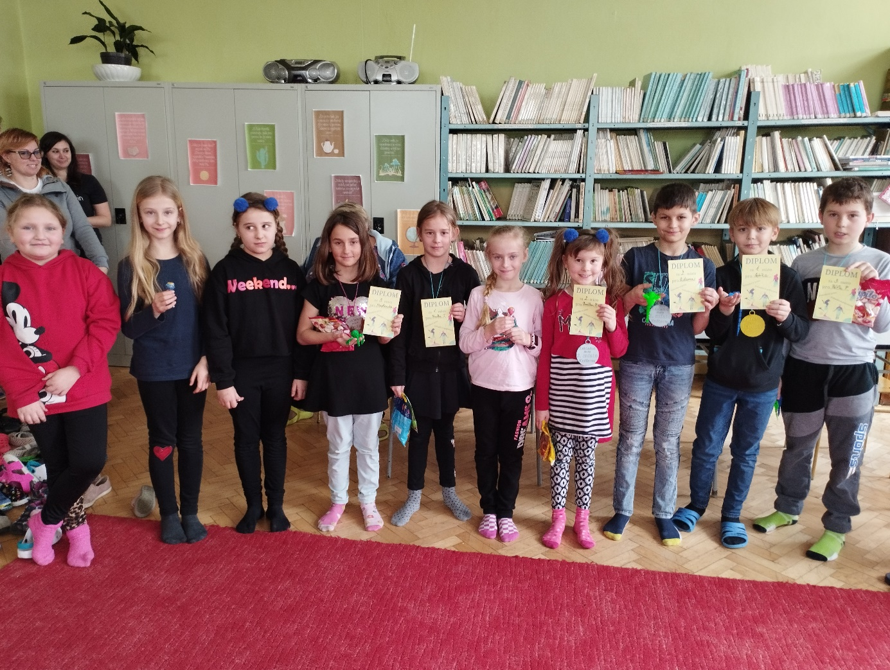
Skákáním přes švihadlo se rozvíjí především obratnost a fyzická zdatnost, proto jsme dne 22. února uspořádali soutěž " Švihadlová princezna, Švihadlový princ." Děti měly za úkol naskákat v časovém limitu 1 min. co nejvíce přeskoků libovolným způsobem. Padaly fantastické výkony, za něž si odnesly školní medaile, sladkou odměnu, malou drobnost a diplom. Při společném vyhlášení finalistů jsme ocenili sportovní výkony všech zúčastněných a naplánovali další sportovní soutěž v Hoopingu nebo hula-hop (jedná se známé cvičení s obručí).

